

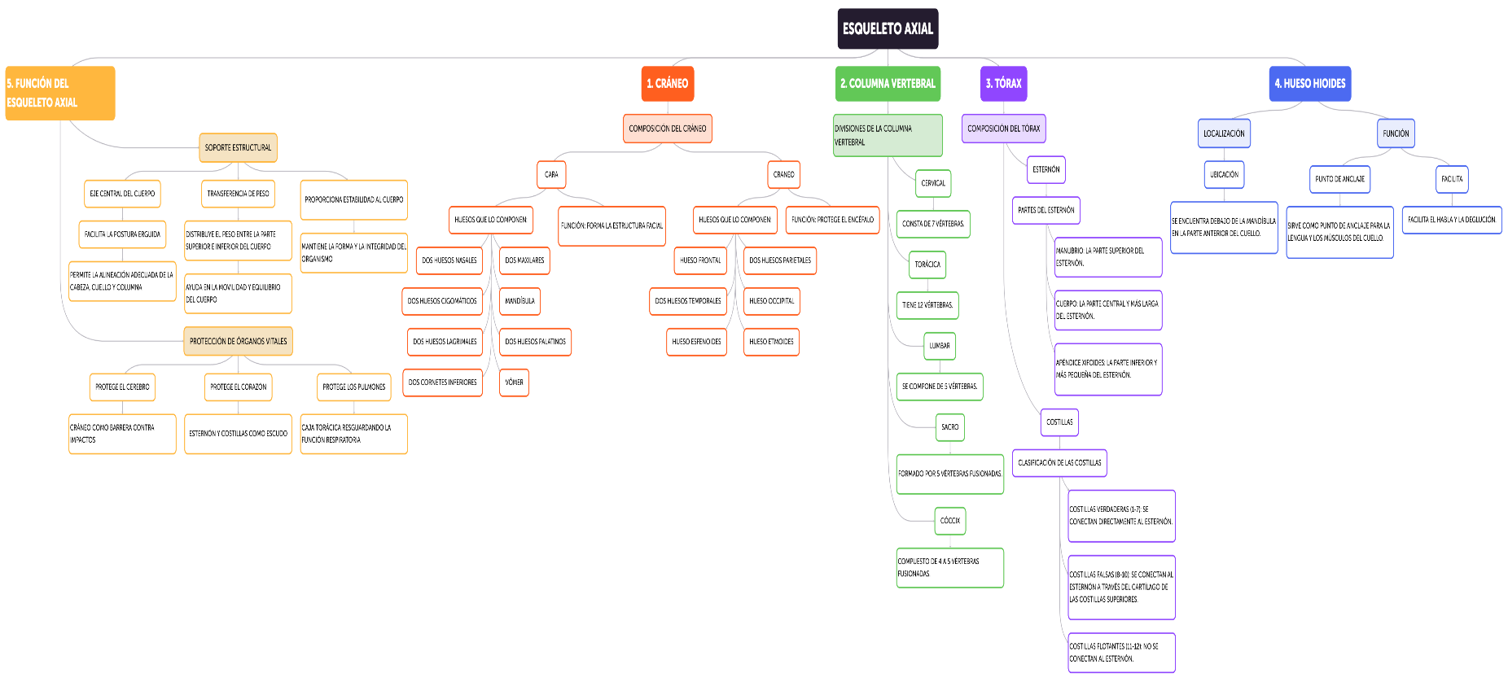

Nombre del Alumno: Avendaño Rodas Jonathan Francisco

Parcial: 1er parcial

Nombre de la Materia: Morfología

Nombre del tema: Mapa conceptual de la división del esqueleto axial y los huesos que lo conforman

Nombre del profesor: Dra. Anel Guadalupe Gordillo Abadia

Nombre de la Licenciatura: Medicina Humana

